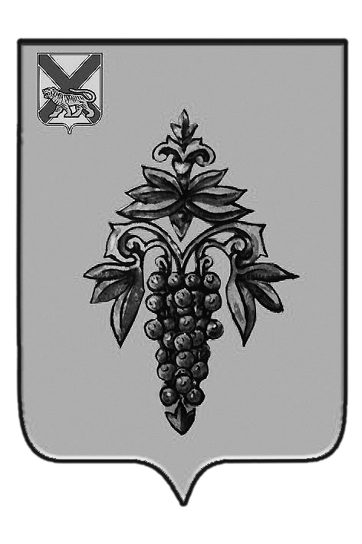

ДУМА

ЧУГУЕВСКОГО

МУНИЦИПАЛЬНОГО РАЙОНА

Р Е Ш Е Н И Е

От 24.01.2014г. |  |  | № 389

О внесении изменений в Устав Чугуевского муниципального района

В соответствии с действующим законодательством Российской Федерации, Дума Чугуевского муниципального района

РЕШИЛА:

1. Принять решение «О внесении изменений в Устав Чугуевского муниципального района».
2. Направить настоящее решение главе Чугуевского муниципального района для подписания и опубликования.
3. Настоящее решение вступает в силу со дня его принятия.

Председатель Думы  Чугуевского муниципального района | 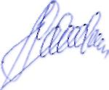 | П.И.Федоренко

ДУМА

ЧУГУЕВСКОГО

МУНИЦИПАЛЬНОГО РАЙОНА

Р Е Ш Е Н И Е
О внесении изменений в Устав Чугуевского муниципального района

Принято Думой Чугуевского муниципального района
«24» января 2014 года

Статья 1.
Внести изменения в Устав Чугуевского муниципального района:
1. Часть 1 статьи 4 :
1.1.дополнить пунктом 6.2 следующего содержания:
«6.2) разработка и осуществление мер, направленных на укрепление межнационального и межконфессионального согласия, поддержку и развитие языков и культуры народов Российской Федерации, проживающих на территории Чугуевского муниципального района, реализацию прав национальных меньшинств, обеспечение социальной и культурной адаптации мигрантов, профилактику межнациональных (межэтнических) конфликтов;»;
1.2. в пункте 11 слова «в медицинских учреждениях» заменить словами « в медицинских организациях», слова «гарантий оказания гражданам Российской Федерации бесплатной медицинской помощи» заменить словами «гарантий бесплатного оказания гражданам медицинской помощи».
2.В статье 26:
2.1. в части1 после слов «специальности,» дополнить словами « направлению подготовки,»;
2.2. в части 2 после слов «специальности,» дополнить словами « направлению подготовки,».
3.Пункт 3 части 2 статьи 27 изложить в следующей редакции:
«3) соблюдать при исполнении должностных обязанностей права, свободы и законные интересы человека и гражданина независимо от расы, национальности, языка, отношения к религии и других обстоятельств, а также права и законные интересы организаций;».
4.Часть 2 статьи 27 дополнить пунктом 3.1. следующего содержания:
«3.1) соблюдать установленные статьей 14.2. Федерального закона от 02.03.2007 № 25-ФЗ «О муниципальной службе в Российской Федерации» требования к служебному поведению муниципальных служащих;».
5.Часть 7 статьи 33 дополнить абзацем следующего содержания:
«Действие муниципального правового акта, не имеющего нормативного характера, незамедлительно приостанавливается принявшим (издавшим) его органом местного самоуправления или должностным лицом местного самоуправления в случае получения соответствующего предписания Уполномоченного при Президенте Российской Федерации по защите прав предпринимателей, выданного в соответствии с законодательством Российской Федерации об уполномоченных по защите прав предпринимателей. Об исполнении полученного предписания исполнительно-распорядительные органы местного самоуправления или должностные лица местного самоуправления обязаны сообщить Уполномоченному при Президенте Российской Федерации по защите прав предпринимателей в трехдневный срок, а представительные органы местного самоуправления - не позднее трех дней со дня принятия ими решения.».

Статья 2.
Настоящее решение вступает в силу после государственной регистрации с момента его официального опубликования.
Глава Чугуевского  муниципального района | 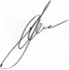 | А.А.Баскаков
«29» января 2014г.
№ 389 - НПА

